Конспект занятия «Лепка из соленого теста»
Кружок: «Мастерская Самоделкина»,
2- ой год обучения (2 кл.)
Здравствуйте ребята! Сегодня мы познакомимся с волшебным материалом – соленым тестом. Из него мы будем лепить поделку, а какую вы узнаете чуть позже. Как вы считаете, приятно ли получать подарки, сделанные своими руками?
Вручение подарка – одна из древнейших традиций человечества. Упоминание о подарках встречается еще в библейском описании рождения Иисуса Христа. Волхвы принесли в дар младенцу ладан и золотые изделия.
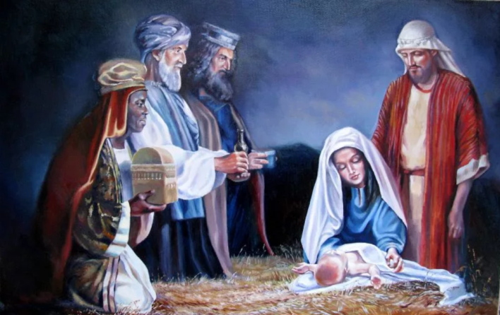
В древнем Риме было принято дарить ветви плодовых деревьев, фрукты и монеты. Древние египтяне дарили на Новый год каменные статуэтки и бронзовые фигурки. А на Руси этот обычай поддерживал даже царь Иван Грозный. Прообразом русского Деда Мороза и европейского Санта-Клауса стал византийский Святитель Николай Угодник, живший в III веке нашей эры.
Ещё при жизни своей святитель Николай прославился как умиротворитель враждующих, защитник невинно осуждённых и избавитель от напрасной смерти. Существует легенда, что Святитель Николай тайно по ночам подбрасывал в окна бедным людям мешочки с деньгами и скрывался так, чтобы его не заметили и не узнали. Однако хорошие дела не остаются незамеченными, и вскоре многие люди стали ждать его по ночам, зажигая свечи.
С тех далеких пор изменились формы подарков, но суть осталась прежней. Подарок. При этом слове, каждый человек мечтательно вздыхает и представляет себе то, что по его мнению, является самым необыкновенным, самым лучшим, самым-самым настоящим ПОДАРКОМ!
Ребята, не только дети, но и взрослые ждут подарки! Мы с Вами можем стать настоящими волшебниками и подарить подарки нашим родным и близким.
Подарок несет в себе любовь, заботу и внимание. Подарок, сделанный с любовью и от чистого сердца, непременно принесет удачу!
Ребята, я вам предлагаю сделать подарок вашим близким своими руками – это будет поделка из соленого теста.
Перед началом нашей работы, я хочу напомнить вам правила техники безопасности.
Это стека – наш основной инструмент, запомните: стекой и кисточкой размахивать нельзя, на пол не бросать, следить за порядком на рабочем месте, и самое главное – нельзя брать в рот тесто, т.к. его замешивают с солью и с клеем.
Хочу вам напомнить правила совместной работы:
- работать дружно, быть внимательными друг к другу;
- быть вежливыми, не отвлекаться на посторонние дела, не мешать друг другу;
- вовремя оказывать помощь, выполнять указания старшего;
- работать по намеченному плану, своевременно выполнять задания;
- следить за временем, доводить начатое дело до конца;
- качественно выполнять работу (как задумано, без ошибок, аккуратно), экономить материал;
Посмотрите, что вам понадобится для лепки рыбки: дощечка для лепки, стек, полиэтиленовый пакет, зубочистки, скрепка.
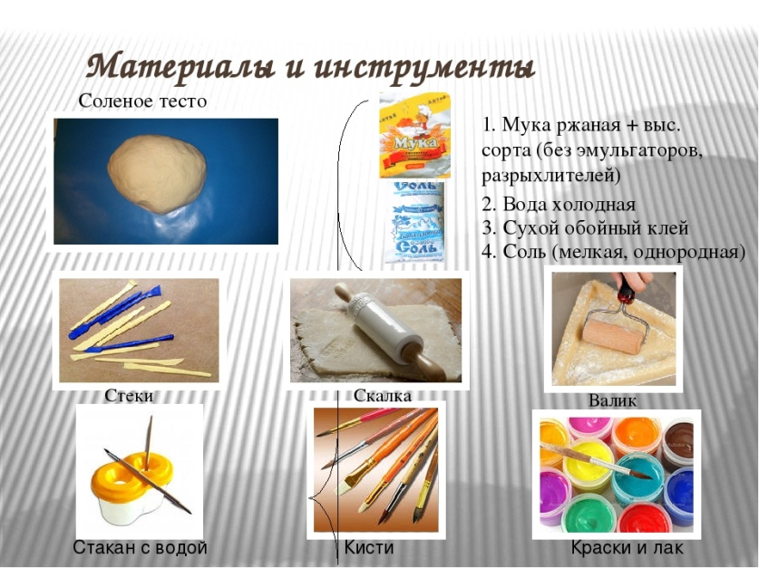
Заверните рукава, чтобы не испачкать одежду.
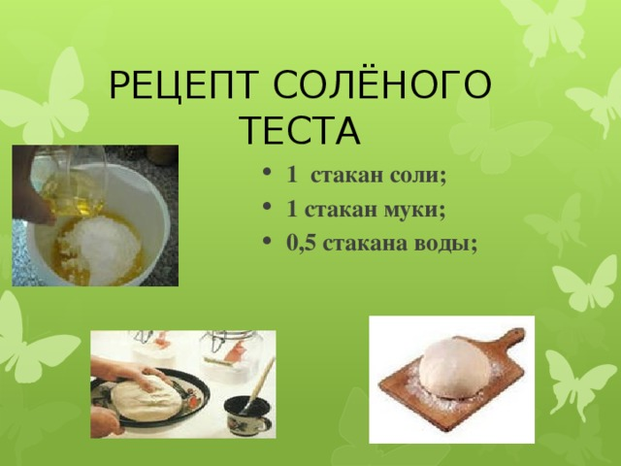
Для нашего занятия нам хватит половины нормы всех ингредиентов. Тесто лучше замешивать в глубокой посуде. Замешиваем половину стакана муки с половиной стакана мелкой соли «Экстра», добавляем около 125 мл воды (количество воды может зависеть от сорта муки). Вымешиваем эту массу до однородной консистенции. В итоге должно получиться плотное тесто. Если оно слишком вязкое - добавьте еще немного муки и соли и повторно вымешайте. Затем готовое тесто обворачиваем пищевой пленкой либо кладем в полиэтиленовый пакет. Все компоненты теста «подружились. Возьмите тесто в руки. Помните его в руках - пусть оно тоже узнает вас. Какое оно?
Вы правы, тесто – материал мягкий, удивительно послушный, дышащий, нежный. А когда высыхает, становиться как каменное, но его легко можно разбить.
Подружились с тестом? Лепка из соленого теста не отличается от лепки из пластилина. Какие вы знаете приемы работы с пластилином? (раскатывание, расплющивание и т. д.)
Приступаем к нашей работе.
Раскатываем лепешку

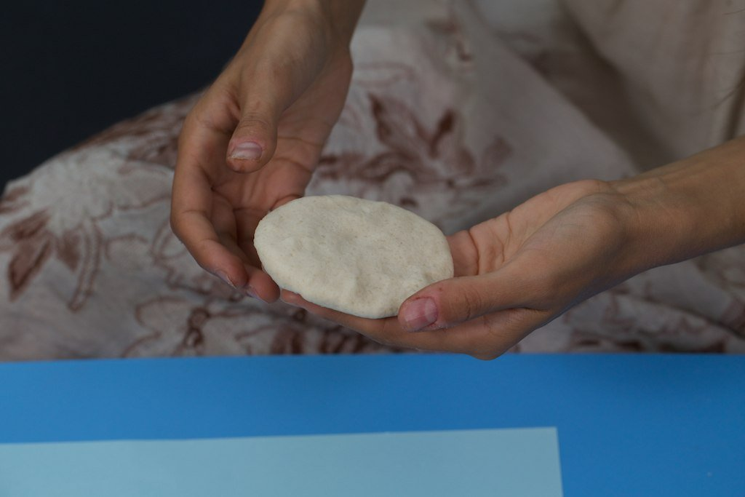

Ее толщина должна быть 0,5-0,7см, диаметр 10-15 см. Обязательно делаем это на бумаге, чтобы при сушке было легче ее перевернуть.
Придаем форму
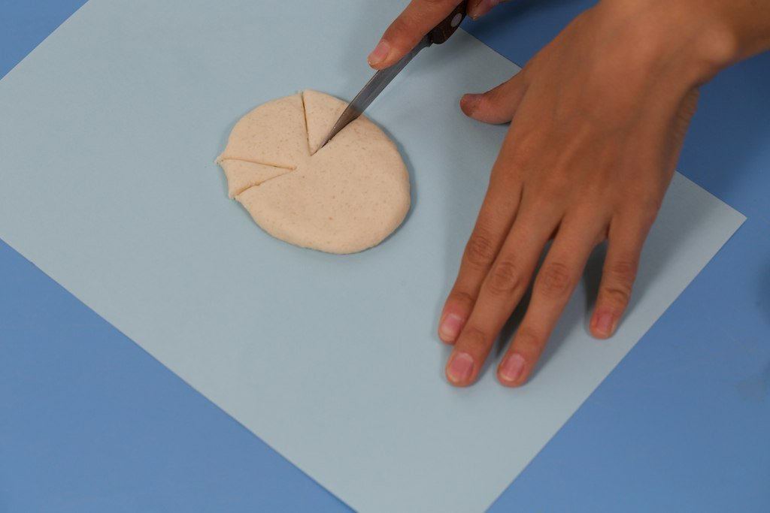
С помощью стеки придаем форму будущей рыбке. Вырезаем хвост, плавники.
Корректируем фигурку руками
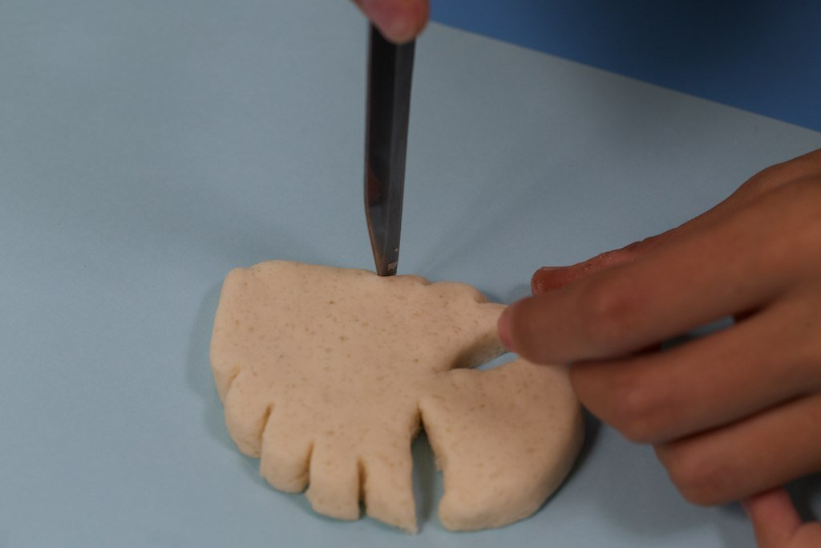
Вытягиваем носик, закругляем острые углы.
Прорабатываем детали
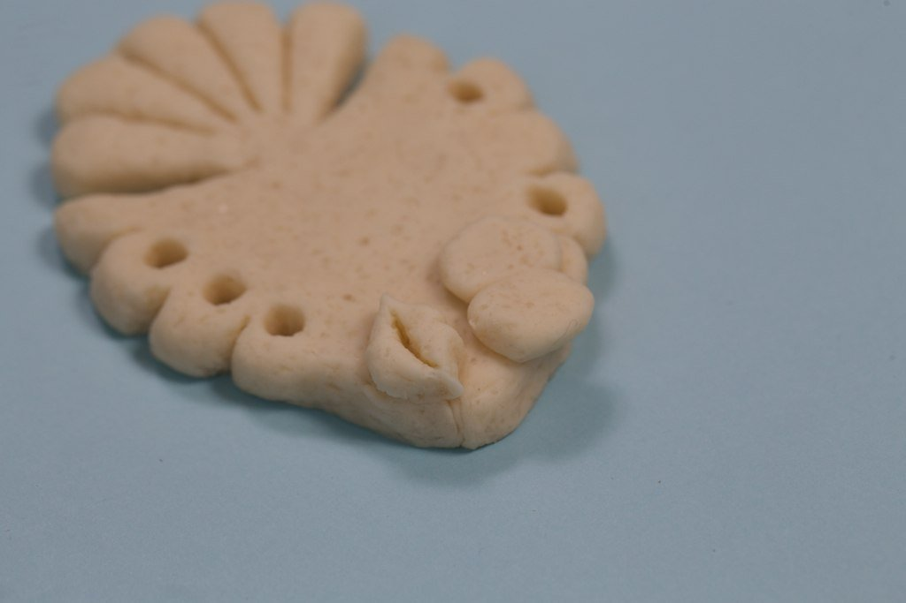
Прорисовываем штрихи на хвосте и плавниках. Затем деревянной палочкой или карандашом делаем сквозные отверстия для веревочек (две сверху, три снизу).
Лепим дополнительные элементы
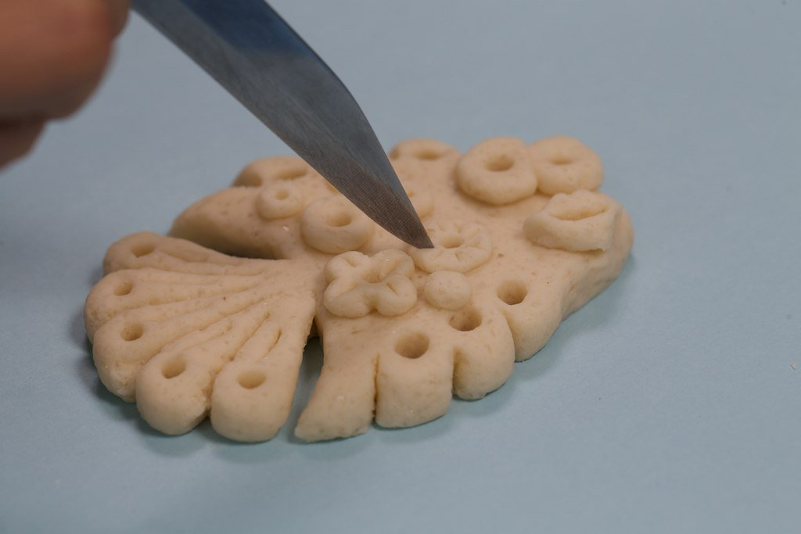
Рыбке нужны глаза, губы и элементы декора – в нашем случае цветочки, кружочки. Приклеиваем их на рыбку (если приклеивается плохо, можно с помощью кисти смочить элементы водой).
Декорируем приклеенные элементы
Наносим штрихи. Отдельно вылепливаем три «пуговки» с одним отверстием в каждой.
Сушим поделку
Молодцы ребята! Рыбки готовы! Им необходимо высохнуть 2-3 дня на воздухе.
В завершение работы еще один секрет – «секрет чистых рук»,- приглашаю вас вымыть руки.
А сейчас давайте вспомним все секреты, которые я вам сегодня рассказала (Ребята вспоминают откуда пошла традиция дарить подарки, правила техники безопасности, рецепт теста, приемы работы с тестом). Назовите, пожалуйста, что вам сегодня понравилось (не понравилось) на занятии. (Мы узнали как лепить из соленого теста. Тесто похоже на пластилин. Тесто доброе, пахнет хлебом. Мы не знали о том, что можно делать подарки из соленого теста).
Сегодня мы с вами только прикоснулись к волшебному миру лепки из соленого теста, мне хочется, чтобы вы подружились с этим прекрасным материалом. Я надеюсь, впереди у вас еще много интересных открытий, секретов, творческих работ. Мне было очень приятно с вами работать.
Ваши рыбки высохнут, затем мы их раскрасим, но это вы будете делать уже на следующем занятии.
Нам осталось убрать свои рабочие места. Спасибо за внимание!
Источник: https://miraclub.life/posts/113

